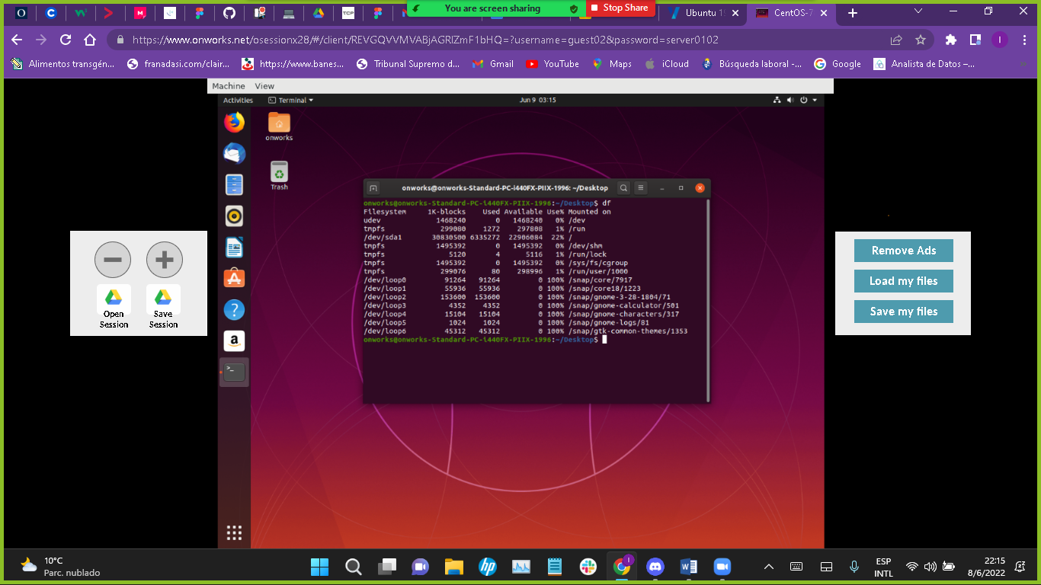

Comando df: da información sobre el espacio disponible en el sistema/computadora.

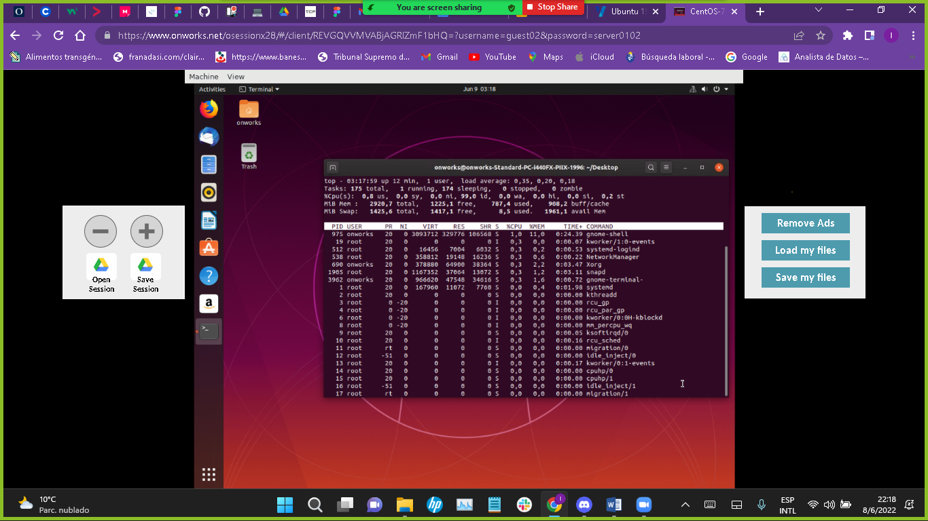

Comando top: informa sobre el estado de los procesos que se están ejecutando en tiempo real.